1 Протокол тестирования программного продукта
В таблице 1.1 представлен протокол тестирования настольного приложения «Проверка авторизации с корректными данными».
Таблица 1.1 – Протокол тестирования настольного приложения «Проверка авторизации с корректными данными»
Наименование | Описание
Даты тестирования | 28.12.2025
Приоритет тестирования  (Низкий/Средний/Высокий) | Высокий
Название тестирования/Имя | Проверка авторизации с корректными данными
Резюме испытания | Необходимо добиться корректного поведения программы при авторизации с корректными данными
Шаги тестирования | 1 открыть окно авторизации;  2 ввести корректные данные в поле логина и пароля;  3 нажать кнопку «Войти».
Данные тестирования | логин: «11»;  пароль: «11».
Ожидаемый результат | Переход в главное меню настольного приложения
Фактический результат | Переход в главное меню настольного приложения
На рисунках 1.1 – 1.2 изображен результат тестирования «Проверка авторизации с корректными данными».
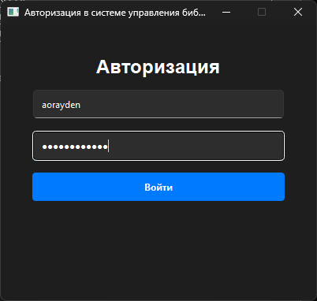
Рисунок 1.1 – Ввод корректных данных
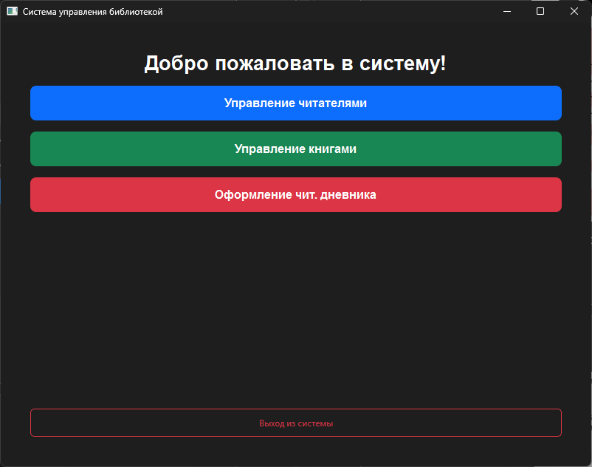
Рисунок 1.2 – Переход в главное меню настольного приложения
В таблице 1.2 представлен протокол тестирования настольного приложения «Проверка добавления книги в систему учёта с некорректными данными».
Наименование | Описание
Даты тестирования | 28.12.2025
Test Case # | Test Case #2
Приоритет тестирования  (Низкий/Средний/Высокий) | Высокий
Название тестирования/ Имя | Проверка добавления книги в систему учёта с некорректными данными
Резюме испытания | Необходимо убедиться, что система корректно обрабатывает добавление книги с некорректными или отсутствующими обязательными данными, не нарушая целостность базы данных
Шаги тестирования | 1 открытие окна добавления новой книги;  2 пустое значение в поле «название книги»;  3 нажать кнопку «Добавить книгу».
Данные тестирования | код (ISBN): «»;  автор: «»;  название: «»;  год издания: «2025»;  пометки: «».
Ожидаемый результат | Вывод сообщения «Поля Код, Автор и Название обязательны!»
Фактический результат | Вывод сообщения «Поля Код, Автор и Название обязательны!»
На рисунках 1.3 – 1.4 изображен результат тестирования приложения «Проверка добавления товара в каталог с некорректными данными».
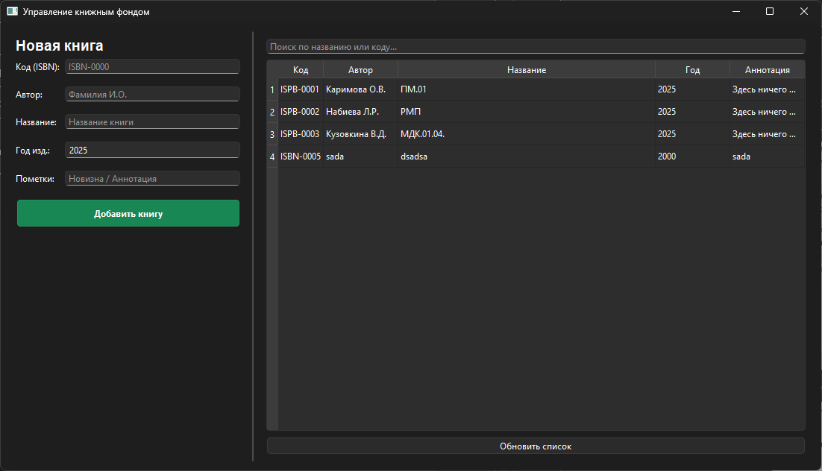
Рисунок 1.3 – Ввод некорректных данных
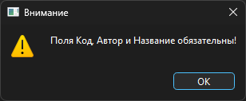
Рисунок 1.4 – Вывод сообщения о обязательности полей
В таблице 1.3 представлен протокол тестирования настольного приложения «Проверка на корректное оформление читательского дневника».
Наименование | Описание
1 | 2
Даты тестирования | 28.12.2025
Test Case # | Test Case #3
Приоритет тестирования  (Низкий/Средний/Высокий) | Высокий
Название тестирования/ Имя | Проверка корректного оформления читательского дневника с корректными данными
Резюме испытания | Необходимо добиться корректного поведения программы при оформлении читательского дневника

Продолжение таблицы 1.3
1 | 2
Шаги тестирования | 1 открытие окна оформления читательского дневника  2 выбрать читателя, выбрать книгу и перенести её в таблицу “Выбранные к выдаче”
Данные тестирования | читатель: «1 Кузовкина Виктория +79172371470»  доступная книга: «ISBN-0006 ОАИП Файзельгаянов И.Ф.»
Ожидаемый результат | Вывод сообщения «Книги успешно выданы!»
Фактический результат | Вывод сообщения «Книги успешно выданы!»
На рисунках 1.5 – 1.6 изображен результат тестирования «Проверка на корректное оформление читательского дневника».
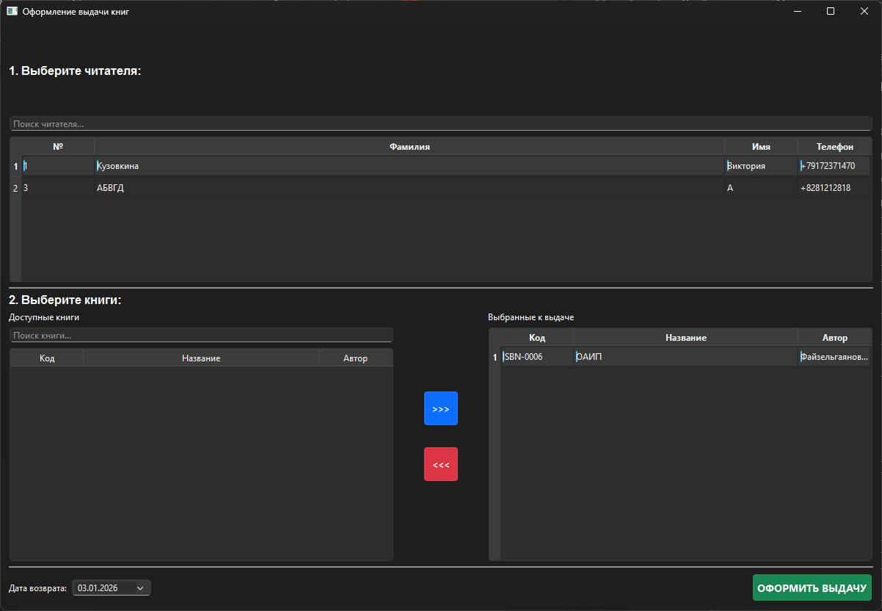
Рисунок 1.5 – Корректные выборы согласно данным теста
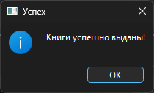
Рисунок 1.6 – Вывод сообщения о успешной выдаче книг
В таблице 1.4 представлен протокол тестирования настольного приложения «Проверка регистрации нового читателя с корректными данными».
Наименование | Описание
Даты тестирования | 28.12.2025
Test Case # | Test Case #4
Приоритет тестирования  (Низкий/Средний/Высокий) | Высокий
Название тестирования/ Имя | Проверка регистрации нового читателя с корректными данными
Резюме испытания | Необходимо убедиться, что система успешно регистрирует нового читателя при вводе всех обязательных корректных данных и присваивает ему номер читательского билета
Шаги тестирования | 1 открытие окна управления читателями;  2 заполнить все поля корректными данными;  3 нажать кнопку «Добавить читателя».
Данные тестирования | фамилия: «Сидоров»;  имя: «Петр»;  отчество: «Петрович»;  адрес: «ул. Ленина 10»;  телефон: «+79990001122».
Ожидаемый результат | Вывод сообщения «Читатель добавлен! Номер билета: [N]» и появление новой записи в таблице читателей
Фактический результат | Вывод сообщения «Читатель добавлен! Номер билета: 4» и появление новой записи в таблице читателей
На рисунках 1.7 – 1.9 изображен результат тестирования «Проверка регистрации нового читателя с корректными данными».
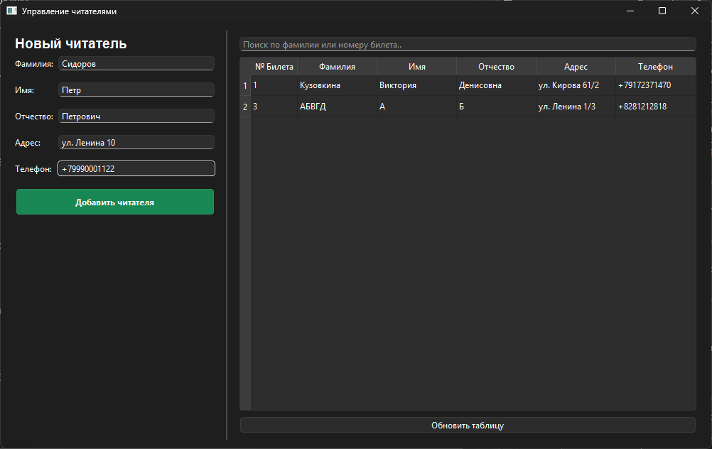
Рисунок 1.7 – Ввод корректных данных
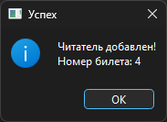
Рисунок 1.8 – Вывод сообщения о добавлении читателя

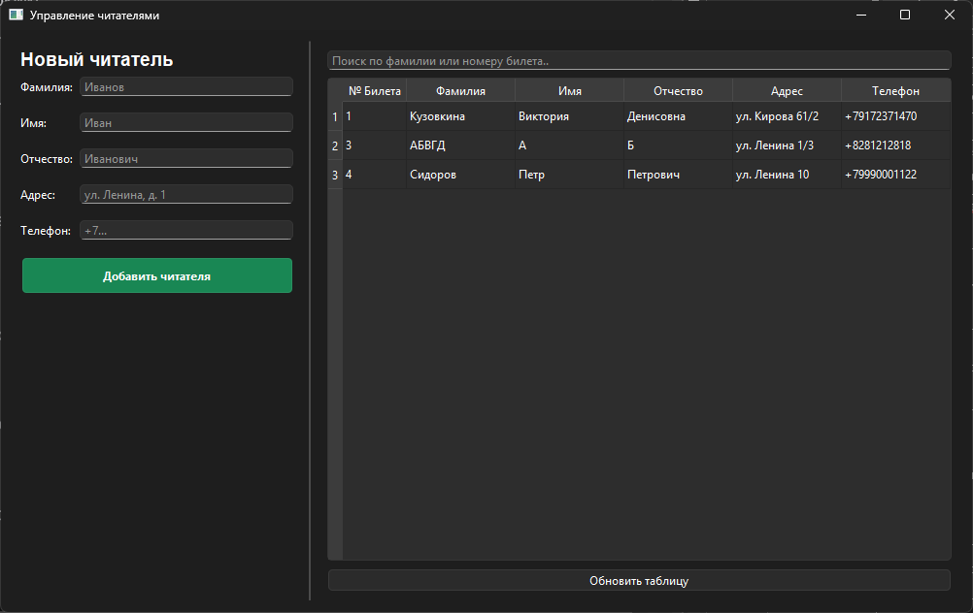
Рисунок 1.9 – Новый читатель отображается в таблице
В таблице 1.5 представлен протокол тестирования настольного приложения «Проверка добавления книги с существующим кодом (дубликат)».
Наименование | Описание
Даты тестирования | 28.12.2025
Test Case # | Test Case #5
Приоритет тестирования  (Низкий/Средний/Высокий) | Средний
Название тестирования/ Имя | Проверка добавления книги с существующим кодом (дубликат)
Резюме испытания | Необходимо убедиться, что система запрещает создание книги с кодом (ISBN), который уже зарегистрирован в системе
Шаги тестирования | 1 открытие окна управления книгами;  2 ввести в поле “Код (ISBN” значение, которое уже есть в таблице;  3 заполнить остальные поля любыми данными;  4 нажать кнопку “Добавить книгу”.
Данные тестирования | код (ISBN): «ISPB-0001»;  автор: «Тестов Т.Т.»;  название: «Тест дубликата»;  год издания: «2025»;  пометки: «».
Ожидаемый результат | Вывод сообщения об ошибке: «Книга с кодом ISPB-0001 уже существует.»
Фактический результат | Вывод сообщения об ошибке: «Книга с кодом ISPB-0001 уже существует.»
На рисунках 2.0 – 2.1 изображен результат тестирования «Проверка добавления книги с существующим кодом (дубликат)».
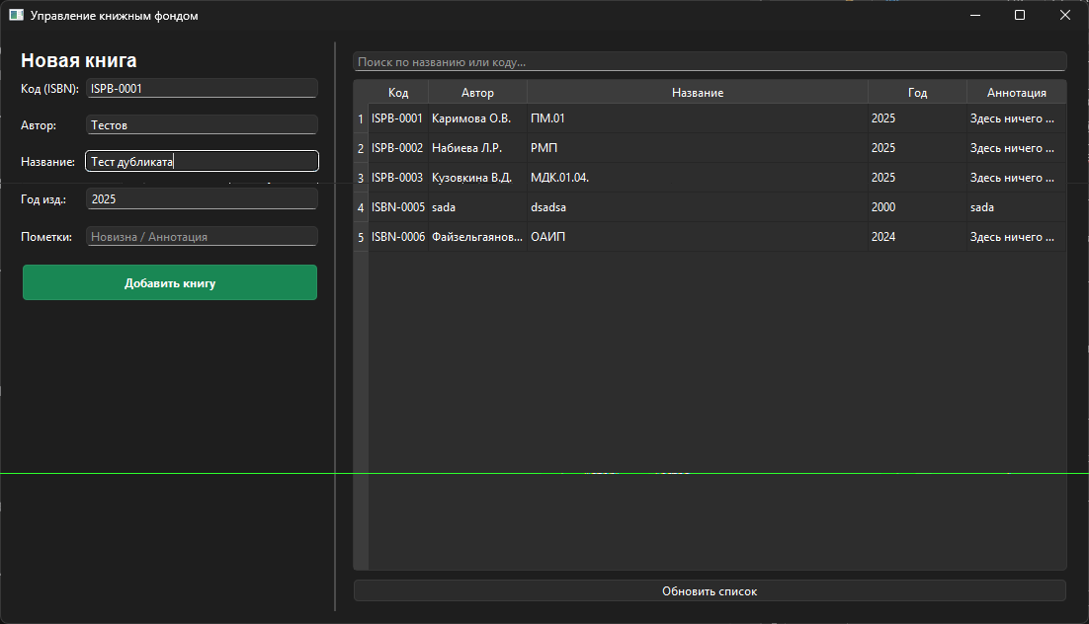
Рисунок 2.0 – Ввод некорректных данных
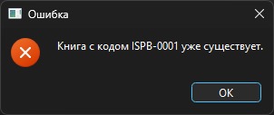
Рисунок 2.1 – Вывод сообщения о попытке создания дубликата
В таблице 1.6 представлен протокол тестирования настольного приложения «Проверка оформления выдачи книг без выбора читателя».
Наименование | Описание
Даты тестирования | 28.12.2025
Test Case # | Test Case #6
Приоритет тестирования  (Низкий/Средний/Высокий) | Высокий
Название тестирования/ Имя | Проверка оформления выдачи книг без выбора читателя
Резюме испытания | Необходимо убедиться, что система не позволяет оформить выдачу книг, если пользователь выбрал книги, но не выбрал читателя из списка
Шаги тестирования | 1 открытие окна оформления читательских дневников;  2 в таблице “Выберите книги” переместить одну книгу в таблицу “Выбранные к выдаче”, не выбирать читателя;  3 нажать кнопку «ОФОРМИТЬ ВЫДАЧУ».
Данные тестирования | читатель: «»;  книга: «ISPB-0009 Тест дубликата Тестов»
Ожидаемый результат | Вывод сообщения «Выберите читателя!»
Фактический результат | Вывод сообщения «Выберите читателя!»
На рисунках 2.2 – 2.3 изображен результат тестирования «Проверка оформления выдачи книг без выбора читателя».
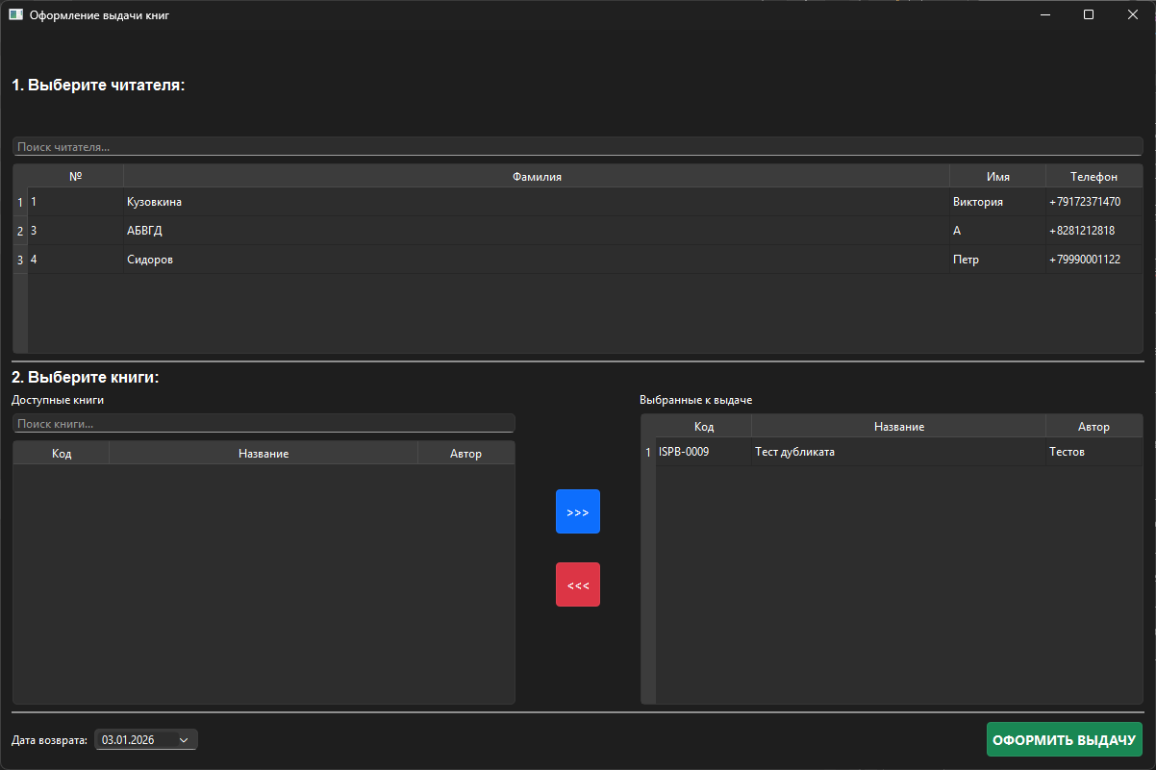
Рисунок 2.2 – Выбор книги к выдаче без читателя
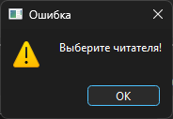
Рисунок 2.3 – Вывод сообщения о необходимости выбрать читателя

